育德苑房地产开发项目建设工程
竣工规划认可公告

建设单位：山西长州建设开发置业有限公司
建设位置：上党区黎都西街与新建北路交叉口
建设规模：总建筑面积29177.20㎡
认可证件如下：
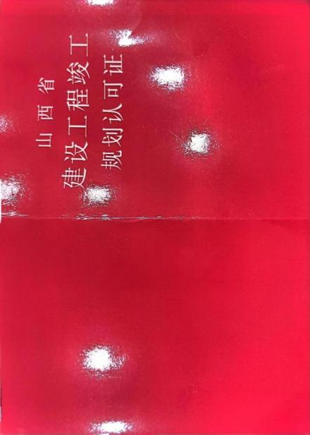
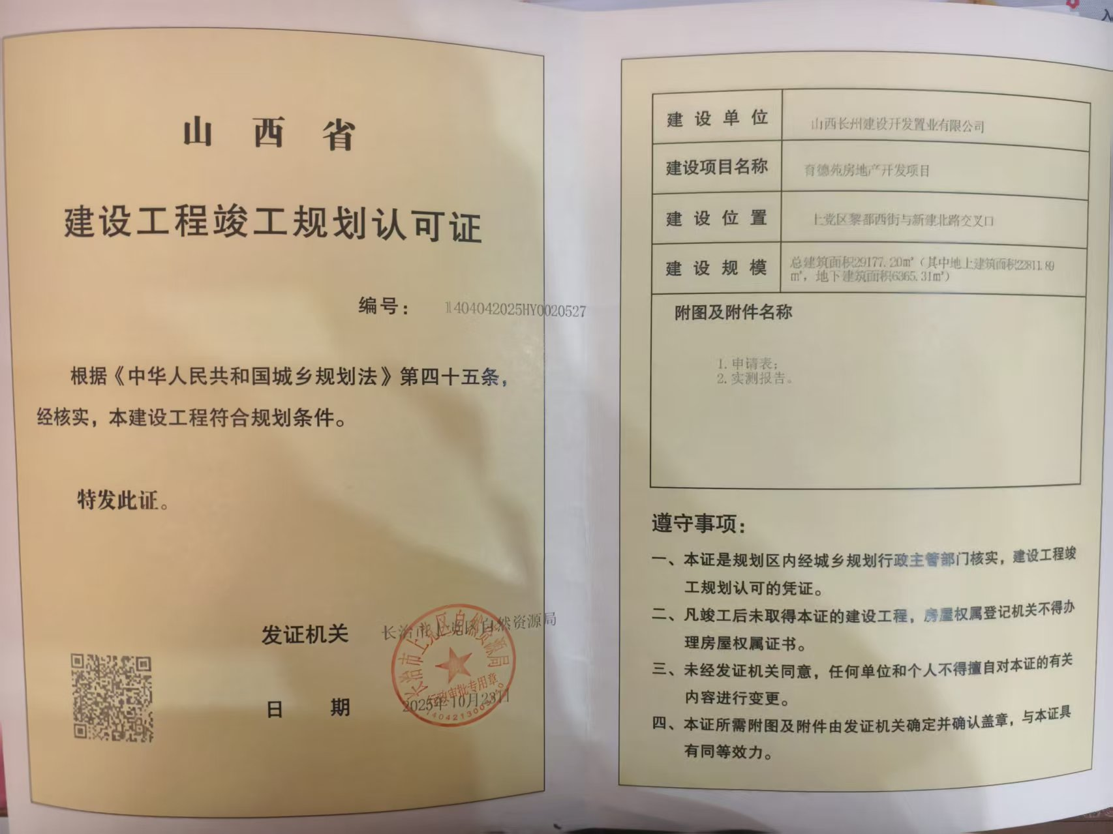
长治市上党区自然资源局
2025年10月24日

